纪法小课堂丨滥发津补贴是慷公家之慨、谋小团体之私
套点钱出来顺带给大伙发些福利补贴，能有多大错？

巧立名目套取公款，借口“关心干部职工”滥发补贴——看似是“给大伙谋福利”，实则是慷公家之慨、给小团体变相“加薪”。
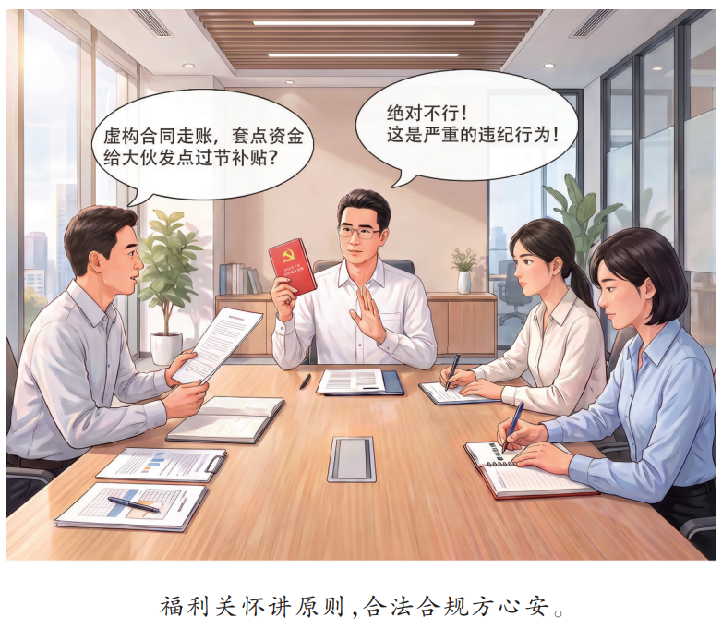
【纪法标尺】
《中国共产党纪律处分条例》（以下简称《条例》）第一百一十四条规定，违反有关规定自定薪酬或者滥发津贴、补贴、奖金、福利等，对直接责任者和领导责任者，情节较轻的，给予警告或者严重警告处分；情节较重的，给予撤销党内职务或者留党察看处分；情节严重的，给予开除党籍处分。
【典型案例】
某县直单位负责人林某（中共党员），授意财务人员通过虚构合同等方式套取项目资金28万元设立“小金库”，用于解决单位不便报销的日常开支。为了邀买人心，每逢节假日，林某便巧立名目，违规使用“小金库”资金给单位干部职工发放“过节福利”和“加班补贴”。最终，林某因私设“小金库”和违规滥发津补贴行为受到党纪政务处分，违规发放的款项被责令清退，账外资金被依规处理。
【条分缕析】
面对执纪审查，林某辩解道：“我这是关心干部职工，为大家谋福利，怎么是违纪？”如此“关怀”看似体恤下属，实则混淆了正常待遇保障与违规滥发财物的界限。《条例》第一百一十四条对违规自定薪酬和滥发津补贴、福利等行为划出红线，明确了福利保障必须在法规制度的轨道上运行。关心关爱干部职工可以理解，但前提必须是合法合规。打着“给大伙谋福利”旗号行违规滥发津补贴之实，绝非“办好事”，而是慷公家之慨、谋小团体之私的典型违纪行为。
一、撕下“关心干部职工”外衣：福利发放有规矩，公款不容借名“送人情”
公共资金不是单位“自留地”，更不是党员干部用来邀买人心的“福利池”。根据《条例》及相关财经制度规定，薪酬、津贴、补贴、奖金、福利均有明确的政策边界。判定发放是否合规，核心看四条硬杠杠：是否有政策依据、是否符合发放范围和标准、是否履行规定程序、资金来源是否合法。符合规定的一分不能少，没有依据的一分不能发。所谓“为大伙谋福利”，如果建立在套取公款、违规滥发津补贴的基础上，就是损公肥私。
本案中，林某通过虚构合同等方式套取公款设立“小金库”，并以此向干部职工违规发放津补贴和福利。资金来源既不合法，发放名目也不合规。这种拿公家利益送“人情”、用公共资金换“口碑”的做法，不仅办不成“暖心事”，反而变成甩不掉的“违纪包袱”。
二、算清“违纪账”：私设“小金库”与违规滥发津补贴各有危害，不能“一笔带过”
现实中，个别党员干部心里打着“小算盘”：“私设‘小金库’就是为了花钱，设立和花钱是一码事，顶多算一种违纪，处罚不会重。”然而纪律从不算“糊涂账”，定性归责自有清晰标尺——关键就看私设“小金库”与用款是否“一事一挂钩”：如果私设“小金库”从一开始就奔着某一项特定违规用途去，设“小金库”只是手段、违规用钱才是目的，二者完全绑定，通常按处分较重的行为定性处理；如果私设“小金库”后又将其作为用途多样的“备用资金池”，既用来解决单位不便报销的日常开支，又用于公款吃喝或者滥发福利等，案发时甚至还有结余，此时设立行为与使用行为就不存在吸收或牵连关系，一般“分项算账”“分别定性”。
本案中，林某私设的“小金库”用途混杂，既是解决单位不便报销开支的“备用金”，也是滥发福利补贴的“钱袋子”。私设“账外账”破了财经纪律，违规滥发津补贴触碰中央八项规定精神红线，两个行为性质不同、各自独立，自然要分别认定、合并追责。事实证明，任何拿“关心干部职工”当幌子、妄图用“集体福利”掩盖多重违纪的花招，均逃不过纪律的“火眼金睛”。
【廉洁提醒】
福利有温度，规矩有尺度。关爱干部职工，讲感情更要讲原则，给温暖更要守底线——符合政策的福利大方给足，规矩外的钱物坚决不发。把福利发在阳光下、领在规矩里，方能让大家拿得坦然、用得心安，真正把暖心事办到干部职工心坎上。

